Có 2 loại là communication based IPC và synchronization based IPC

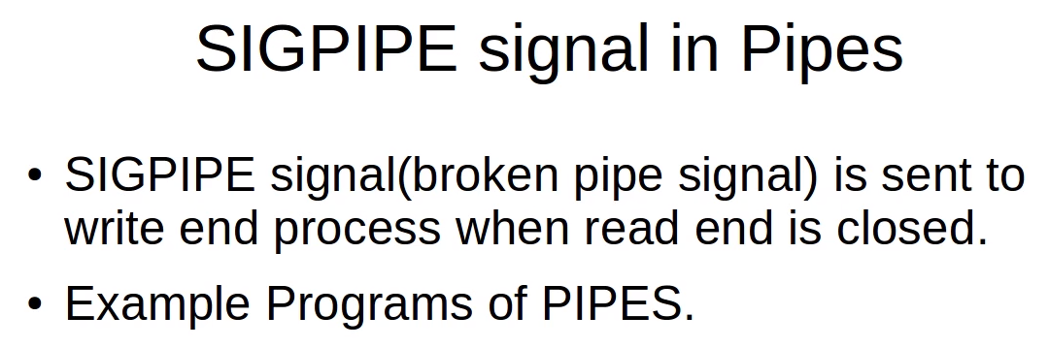

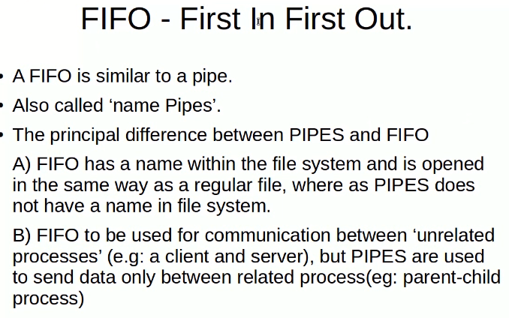

FIFO có thể giữ lại dữ liệu ngay cả khi tất cả các process đã die

Pathname là nơi lưu file chứa dữ liệu, ở đây sử dụng /tmp/name-of-file tại root (mặc dù root nhưng thư mục tmp vẫn đc full quyền từ user)

Mode là chỉ các quyền của user, group và everyone 660

**Unnamed Pipes** (ống không tên) không cần tạo file để làm interface giao tiếp. Unnamed Pipes thường được tạo ra bằng hàm pipe() trong Unix và Linux, và trả về hai file descriptor, một cho việc đọc và một cho việc ghi. Unnamed Pipes chỉ tồn tại trong suốt thời gian sống của tiến trình và chỉ có thể được sử dụng để giao tiếp giữa các tiến trình liên quan (như tiến trình cha và con, hoặc giữa các tiến trình sibling).

Trái lại, **Named Pipes** (FIFOs) xuất hiện như một file trong hệ thống tệp, và các tiến trình thường gắn kết với nó để giao tiếp giữa các tiến trình. Named Pipes có thể tồn tại vượt quá thời gian sống của tiến trình và phải được xóa một cách rõ ràng.

<https://notes.shichao.io/apue/ch15/>

Pipes

Pipes are the oldest form of UNIX System IPC and are provided by all UNIX systems. Pipes have two limitations:

1. Historically, they have been half duplex (data flows in only one direction). Some systems now provide full-duplex pipes, but for maximum portability, we should never assume that this is the case.
2. Pipes can be used only between processes that have a common ancestor. Normally, a pipe is created by a process, that process calls fork, and the pipe is used between the parent and the child.

FIFOs (Section 15.5) get around the second limitation, and that UNIX domain sockets (Section 17.2) get around both limitations.

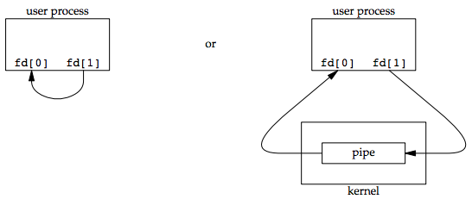

After forking:

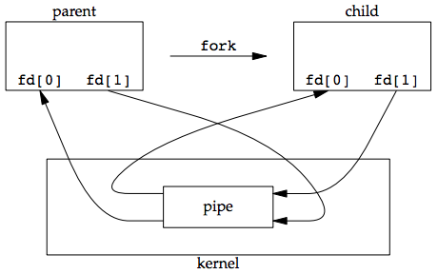

After closing unused func in each thread:

